Starke Ausbildung bei Hettich: Arthur Geisler mehrfach ausgezeichnet
Hettich-Absolvent überzeugt auf IHK-, Landes- und Bundesebene

Arthur Geisler aus Herford hat seine Ausbildung bei Hettich im Januar 2025 mit einem außergewöhnlichen Ergebnis abgeschlossen. Für seine Spitzenleistungen wurde er zunächst von der IHK Ostwestfalen ausgezeichnet, anschließend bei der Landesbestenehrung NRW in Arnsberg geehrt und schließlich bei der nationalen Bestenehrung in Berlin als bester deutscher Prüfungsteilnehmer im Beruf Stanz- und Umformmechaniker gewürdigt.

Arthur Geisler begann seine Ausbildung zum Stanz- und Umformmechaniker am 1. Dezember 2022 bei Hettich in Kirchlengern – und damit rund drei Monate später als der reguläre Ausbildungsjahrgang. Zuvor hatte er bereits eine Ausbildung bei einem anderen Unternehmen begonnen und sich nach kurzer Zeit für einen Wechsel entschieden. Über die Empfehlung eines Bekannten wurde er auf einen frei gewordenen Ausbildungsplatz aufmerksam. „Der Wechsel zu Hettich hat mir sehr geholfen“, sagt er rückblickend. „Ich habe schnell gemerkt, dass ich hier Menschen um mich habe, die mich fördern und an mich glauben. Das hat meine Motivation noch einmal richtig gestärkt.“ Trotz des späteren Einstiegs konnte er die Ausbildungszeit aufgrund seiner sehr guten Leistungen verkürzen und legte im Januar 2025 eine herausragende Abschlussprüfung ab.

Bereits im Frühjahr würdigte Hettich den erfolgreichen Ausbildungsjahrgang insgesamt. Anschließend folgten die offiziellen externen Auszeichnungen:

Zunächst ehrte die IHK Ostwestfalen insgesamt 107 Ausbildungsbeste, darunter auch Arthur Geisler, der zu den leistungsstärksten Absolventinnen und Absolventen des Kammerbezirks zählt.

Bei der Bestenehrung Ostwestfalen wurde seine Leistung erneut gewürdigt, bevor er zur Landesbestenehrung Nordrhein-Westfalen nach Soest eingeladen wurde. Dort wurden 124 Auszubildende aus ganz NRW gewürdigt – darunter 15 Landesbeste aus dem IHK-Bezirk Ostwestfalen, zu denen auch Arthur Geisler gehört.

Den Höhepunkt bildete Anfang Dezember die Teilnahme an der nationalen Bestenehrung der Deutschen Industrie- und Handelskammer (DIHK) in Berlin, bei der 211 bundesbeste Auszubildende aus rund 250.000 Absolventen ausgezeichnet wurden. In diesem Rahmen erhielt Arthur die Würdigung als bester deutscher Prüfungsteilnehmer 2025 in seinem Ausbildungsberuf.

„Arthur war von Anfang an jemand, der mehr wissen wollte, der Fragen gestellt hat und aktiv auf andere zugegangen ist. Trotz seines späteren Einstiegs hat er sehr schnell aufgeholt und am Ende sogar Maßstäbe gesetzt. In 13 Jahren Ausbildungsleitung hatten wir noch keinen Absolventen, der in Berlin ausgezeichnet wurde. Als Ausbildungsteam sind wir sehr stolz auf ihn und freuen uns, dass er seine Entwicklung bei Hettich fortsetzt“, sagt Dirk Bartz, Ausbildungsleiter bei Hettich. Während seiner Ausbildung wurde Arthur Geisler von Ausbilder Rainer Bente sowie den Ausbildungsbeauftragten Oliver Pahde und Heiko Perkuhn begleitet. Sie unterstützen ihn in seiner fachlichen Entwicklung ebenso wie in der persönlichen Orientierung. Sein Engagement, seine Zuverlässigkeit und seine durchgängig positive Haltung wurden von seinem Ausbildungsteam besonders hervorgehoben.

Heute arbeitet Arthur bei Hettich in der neuen Multifunktionshalle „C3“. Dort ist er in die Serienfertigung anspruchsvoller Stanzteile eingebunden und bringt seine technisch-analytische Arbeitsweise zuverlässig in den Produktionsalltag ein.

Jetzt noch für den Ausbildungsstart 2026 bewerben
Die Hettich Unternehmensgruppe bietet als „BEST PLACE TO LEARN®“ eine Vielzahl an Ausbildungsmöglichkeiten – unter anderem sind noch Ausbildungsplätze für den Beruf Stanz- und Umformmechaniker frei. Interessierte finden weitere Informationen und alle offenen Stellen unter: ausbildung.hettich.com.

Folgendes Bildmaterial steht auf www.hettich.com zum
Download bereit:

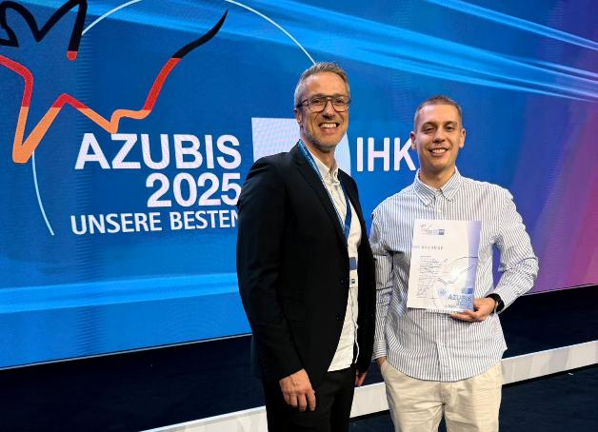
552025_a
Ausbildungsleiter Dirk Bartz und Stanz- und Umformmechaniker Arthur Geisler bei der Bestenehrung in Berlin. Foto: Hettich

Über Hettich
Hettich wurde 1888 gegründet und gehört heute zu den weltweit größten und erfolgreichsten Herstellern von Möbelbeschlägen. Stammsitz des Familienunternehmens ist Kirchlengern im Möbelcluster Ostwestfalen. Rund 8.400 Kolleginnen und Kollegen arbeiten gemeinsam daran, unsere zukunftsfähigen Lösungen in über 100 Länder zu liefern. Die Marke Hettich steht mit ihrem Unternehmensversprechen „It's all in Hettich“ für ein umfassendes Leistungsportfolio, das sich weltweit konsequent an den Bedürfnissen der Kunden orientiert. Nachhaltiges Handeln unter sozialen, gesellschaftlichen und ökologischen Aspekten hat dabei traditionell schon immer höchste Priorität. www.hettich.com

